
個人訪問主要是收集受訪者的專家意見或親身經歷。這種調查方法是直接與人面對面打交道，需要良好的溝通技巧。世界上的人千差萬別，各人有個別的性格和背景，即使同一個人，也會因處境、心情的不同，使到訪問時的狀態有所分別。因此，要使受訪者願意講出他個人或所知道的東西，確是一件不容易的事。成功的訪問，仔細的計劃和準備工作是不可缺少的，以下是一些建議，以作參考。
收集資料 – 收集有關研究題目和受訪者的資料，增加對受訪者和題目的認識，同時激發你的思考，想出發問的問題。
列出問題 – 組員共同商討，列出訪問的問題。問題應該引導受訪者提供豐富的資料，所以避免使用是非題。
整理問題 – 組員共同商討，整理列出的問題，加以分類，以及安排適當的發問次序。最後應預備一份訪問大綱。
取得默契 – 組員應該取得默契，定出各人訪問時的角色，例如誰是領隊，負責開場白和控制時間；誰負責問哪部份問題；誰負責錄音和記錄等等。
預約安排 – 訪問一般應先聯絡受訪者，解釋訪問的目的。得到受訪者同意後，需要預約訪問的時間和地點，建議先把重要的問題在訪問前寄絡受訪者。
不忘禮貌 – 儀容，禮貌和尊重是訪問最重要的。開始和結束，都應該真誠地多謝對方接受訪問。
錄音工夫 – 如果需要錄音，應預先獲得受訪者同意，並熟習錄音機的操作。
輕鬆自若 – 放鬆心情，面帶笑容，與受訪者保持眼神接觸。
逐一發問 – 按照事先的準備，逐一提出問題。訪問的時間要掌握得好。
完全投入 – 細心耹聽受訪者的說話，並寫下其中的重點。
反覆思考 – 經常反問自己是否了解受訪者所說的話。如果遇到有不明白的地方，應以誠懇的態度，請受訪者進一步解釋。如果遇到有不同意的地方，可以引述別人不同的看法，然後以謙虛的態度，邀請受訪者給與意見。
儘快記錄 – 在訪問後，應在二十四小時內把訪問的重點記下。如果有錄音記錄，應儘快重複聆聽，幫助記下重點。
寄出謝咭 – 嘉賓接受訪問，需要付出時間。提供的經驗和意見，對研習極為重要。建議以咭表達謝意。
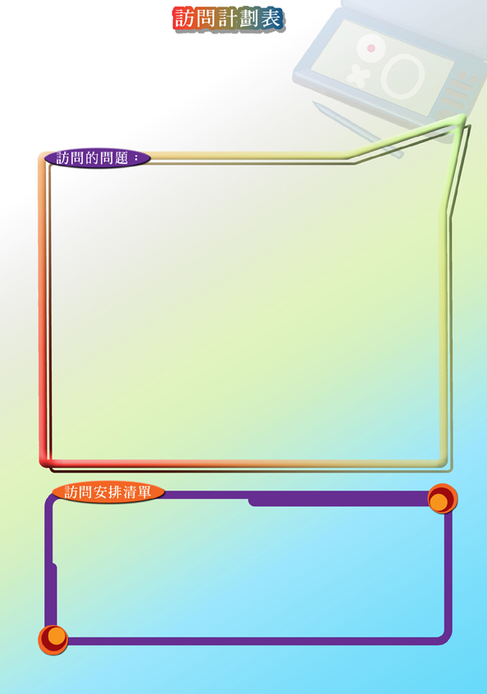

受訪者姓名： 受訪者背景 ：
訪問日期：_____________ 時間：_______________ 地點：_____________

訪問的重點：__________________________________________________________

受訪者可能提供哪些資料：______________________________________________
受訪者可能有哪些看法：__________________________________________

訪問的問題：
1.
2.
3.
4.
5.
6.
7.
好的問題能夠：
- 取得受訪者的看法
- 獲取受訪者的親身經歷
- 引導受訪者評論其他觀點

訪問技巧包括：
- 提詞 (prompt) 例如重覆問題，重覆受訪者的要點，提供例子和適當運用聆聽時間
- 探查 (probe) 例如要求受訪者，提供例子說明，加以澄清補充或評論某些看法
- 檢查 (check) 例如把受訪者的說話撮要，請受訪者印證

已經聯絡受訪者，確認訪問日期、時間和地點 □

各組員清楚知道集合時間和地點 □
各組員已知道訪問的問題 □
各組員已知道自己在訪問時的角色 □
錄音設備(包括電池和錄音帶)已準備妥當 □

